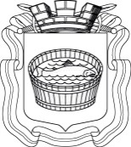

Ленинградская область
Лужский муниципальный район
Совет депутатов Лужского городского поселения
третьего созыва

РЕШЕНИЕ

19 сентября 2017 года № 169

О рассмотрении протеста прокурора Ленинградской межрайонной природоохранной прокуратуры

Рассмотрев протест прокурора Ленинградской межрайонной природоохранной прокуратуры на пункт 19 части 1 статьи 6 Устава муниципального образования Лужское городское поселение, Совет депутатов Лужского городского поселения решил:

Протест прокурора Ленинградской межрайонной природоохранной прокуратуры удовлетворить.

Глава Лужского городского поселения,
исполняющий полномочия председателя
Совета депутатов В.Н. Степанов

Разослано: администрация ЛМР, Ленинградская межрайонная природоохранная
прокуратура, Лужская городская прокуратура

